Vejledning Initiativpulje i Emply
(rev. 11.3.2021)
Vejledning: Send afgørelsesbrev til ansøgere (tilsagn, betinget tilsagn eller afslagsbrev)
- Gå ind på ansøgningen ved at trykke på ”ansøger” i første kolonne
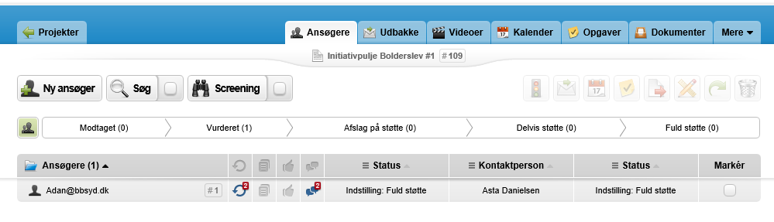
- Udfyld / tjek ”Bevilling (beløb). Her skal der stå det beløb, som I vil give tilsagn om.
  - Obs. ved afslag skriver I ”0”.
  - Tilføj / tjek begrundelse til afgørelsesbrevet og/eller særlige forudsætninger eller andre ting, som ansøger skal vide i forhold til afgørelsen.
  - Obs. tryk ”Gem”
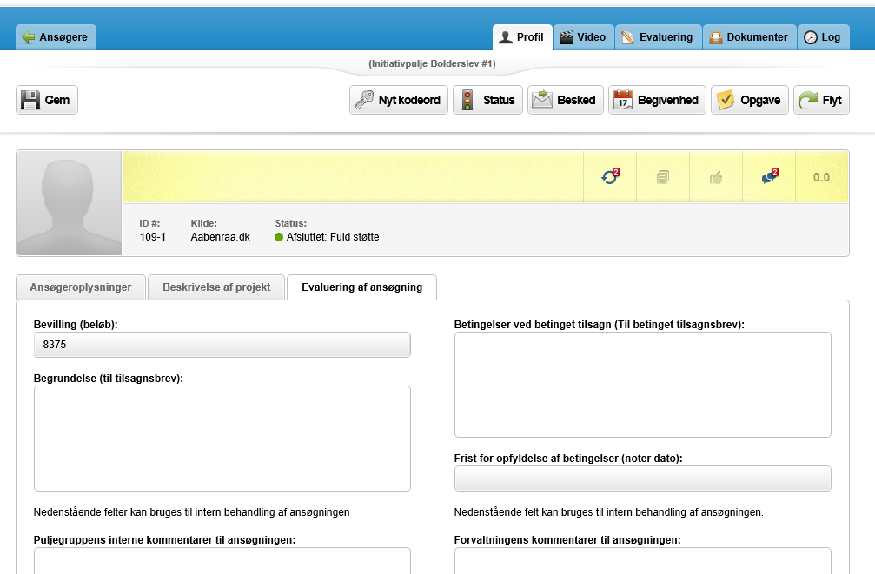

- Giv ansøgningen den rigtige ”status” – tryk på ”lyskryds” ”Status”
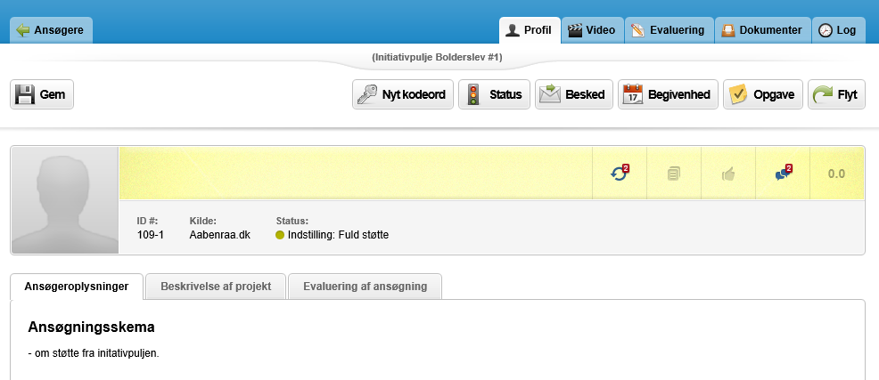
- Giv den, den status, som besluttet – eks. ”fuld støtte” ”Afslag på støtte”. Tryk ”udfør”
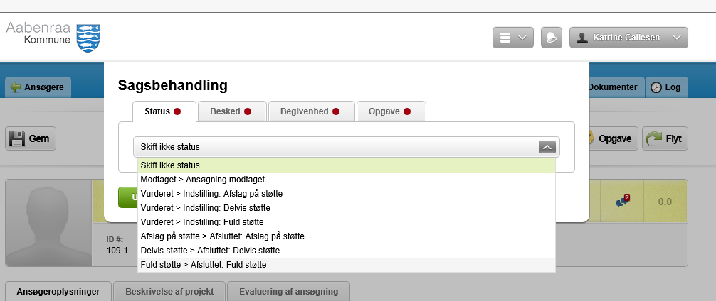
- Send afgørelsesbrev.
  - Det kan både gøres inden fra den enkelte ansøgning, såfremt der kun er en ansøgning, er det nemmest. Tryk ”besked” (Spring videre til punkt 8)
  - Det kan også gøres ude fra oversigten over ansøgere (Gå til punkt 6-7)
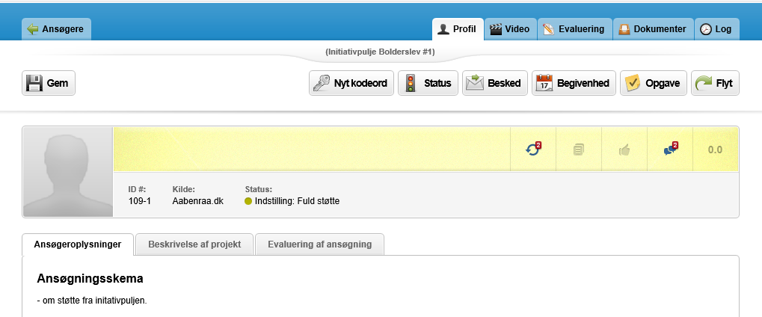
- Send afgørelsesbrev.
  - Det kan også gøres ude fra oversigten, hvis I eks. har flere ansøgninger med tilsagn om tilskud, så er det nemmest.
  - Sæt kryds ved ansøgninger med eks. ”Afsluttet: Fuld støtte”
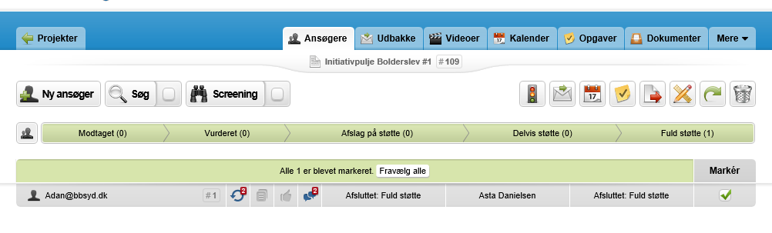
- Tryk på ”brev”
- Marker ”Send besked nu”
  - Alternativt ”Send besked med forsinkelse”, så kan I vælge, hvornår brevet skal sendes.
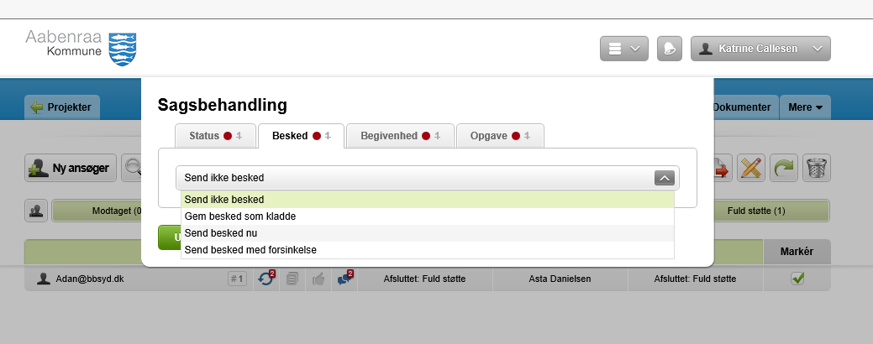
- Under ”skabelon” find den rigtige skabelon eks. ”Initiativpulje – områdefornyelse – tilsagnsskrivelse – Initiativpulje xxx”
  - Obs. I skal være opmærksomme på, at der er tre typer af breve. Et tilsagnsbrev, et betinget tilsagnsbrev og et afslagsbrev.
  - Betinget tilsagnsbrev anvendes, hvis der først kan ydes tilskud efter at ansøger eks. har opnået myndighedsgodkendelser.
  - Obs. der er rigtig mange skabeloner, så I skal et godt stykke ned.
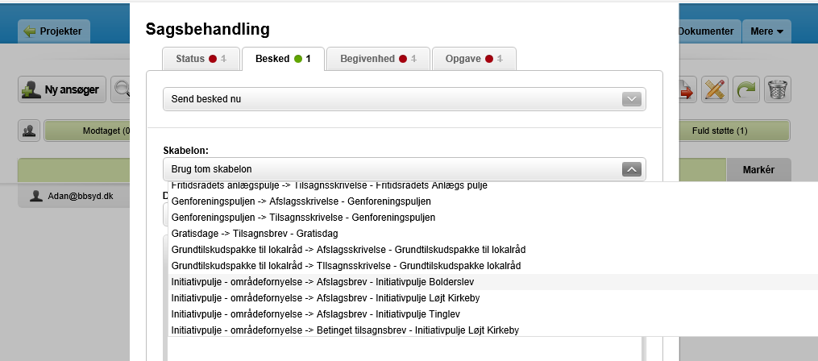
- Nu har I brevet klar.
  - I har mulighed for at se en ”Demo” af brevet inden I sender det eks. for at tjekke om den har flettet navn og beløb ind.
  - Vi har automatisk sat den op, så I (projektansvarlige) også får tilsendt afgørelsesbrevene. Men I har også mulighed for at sætte andre på cc.
  - Ellers er det bare at trykke på ”UDFØR”
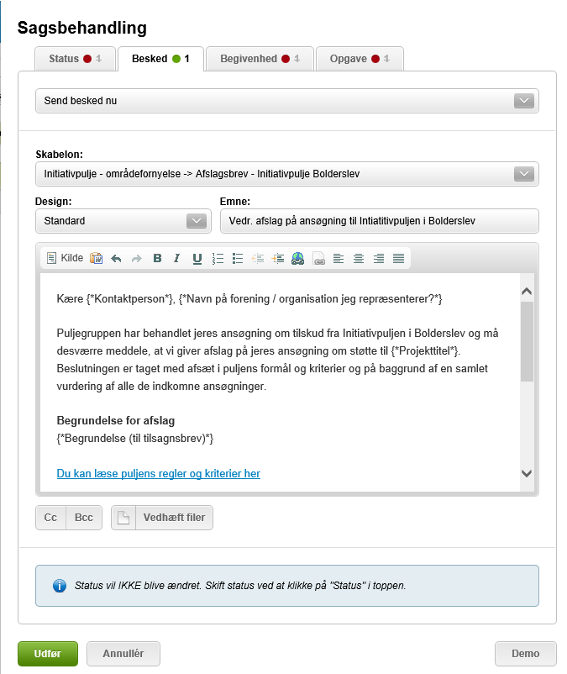

Vejleding vedr. Informationer fra ansøgningen og afgørelsesbreve.
- Sæt kryds ved den / de ansøgninger I ønsker informationer om.
  - Tryk på papir med rød pil ”eksporter”
- Nu har I flere muligheder
  - PDF-version – hvor alle informationer om ansøgning, samt breve til ansøger kan hentes.
    - Den er bl.a. god når I skal sende information ud til puljegruppen, så de kan læse ansøgningerne. Samt til at gemme for at have overblik over de samlede informationer om ansøgningen til eks. afrapportering mm.
  - Excel – hvor alle felter fra ansøgningsskemaet kan hentes.
    - Den er bl.a. god, når I skal have et overblik over ansøgningerne.
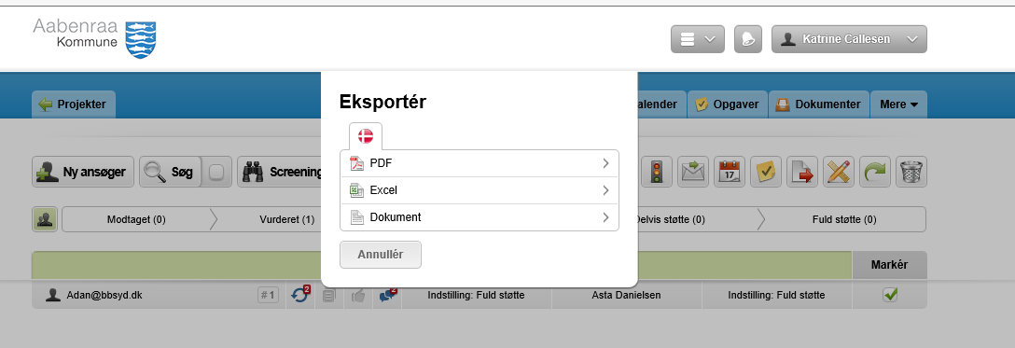
- Afhængig af om I vælger PDF eller Excel, så har I forskellige informationer om, hvad I ønsker. Prøv jer frem.
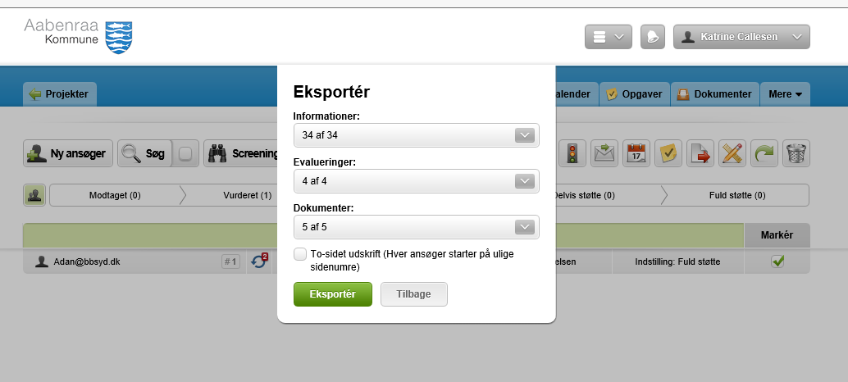

”LOG” Overblik over, hvad er der sket i ansøgningsprocessen.
I har mulighed for at se forløbet og eks. de beskeder (afgørelsesbrev) der er sendt ud.
- Gå ind under den enkelte ansøgning.
  - Tryk på ”LOG” i den øverste fane.
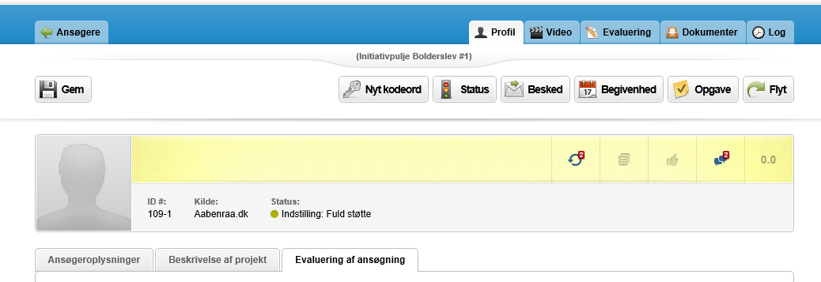
- Her er overblikket over forløbet.
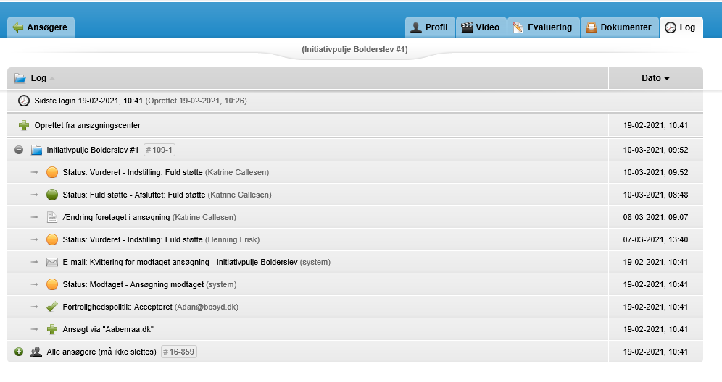

Vejledning vedr. gamle og nye ansøgningsrunder
Når en ansøgningsrunde er afsluttet og ansøger har fået tilsagnsbreve, sætter vi ”ansøgningsrunden” over under fanen ”afsluttede”.
Så det er kun den aktive ansøgningsrunde I har under igangværende. I kan altid finde de afsluttede runder under ”Afsluttede”.
